**book 독서 전**

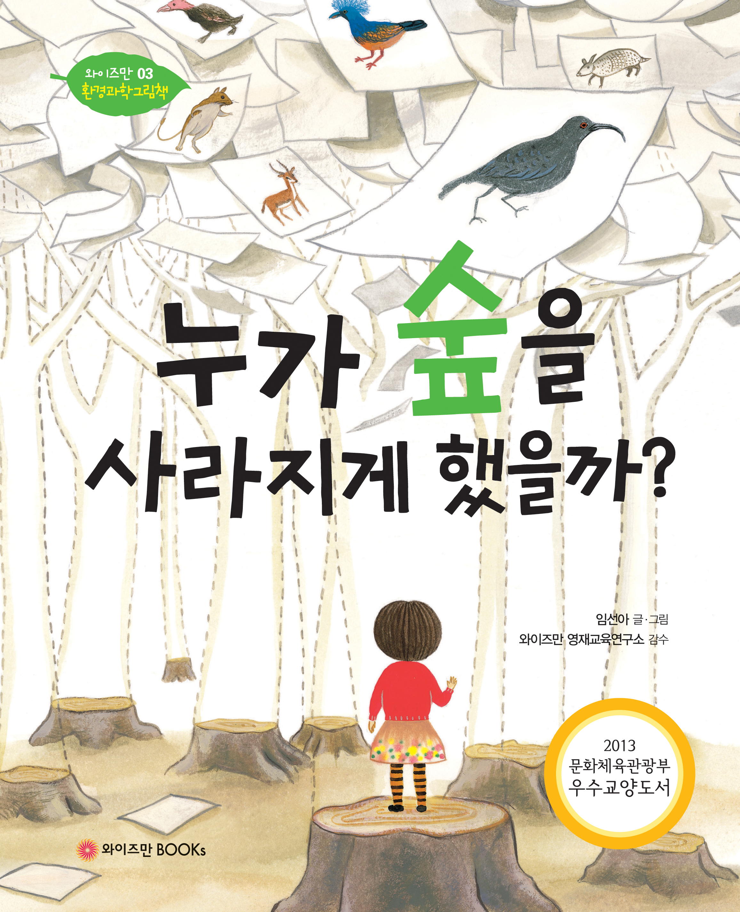

**1. 책 표지를 보고 질문에 답해보세요.**

1. 표지에서 무엇이 보이나요?

|  |
| --- |
|  |

1. 표지 속의 여자아이는 무엇을 보고 있을까요?

|  |
| --- |
|  |

**2. 뒤표지에 쓰여 있는 글을 읽고, 질문에 답해보세요.**

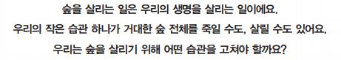

1. 숲을 파괴하는 습관에는 무엇이 있을까요?

|  |
| --- |
|  |

**book 독서 중**

**1. 책을 읽고, 빈칸을 채워보세요.**

1. 숲 속의 나무는 □□□□□를 흡수해서 □□를 만든다.
2. 숲 속의 나무는 □□을 저장했다가 조금씩 흘려보내서 □□와 □□을 조절해준다.
3. 숲 속의 나무는 □□가 되기도 한다.

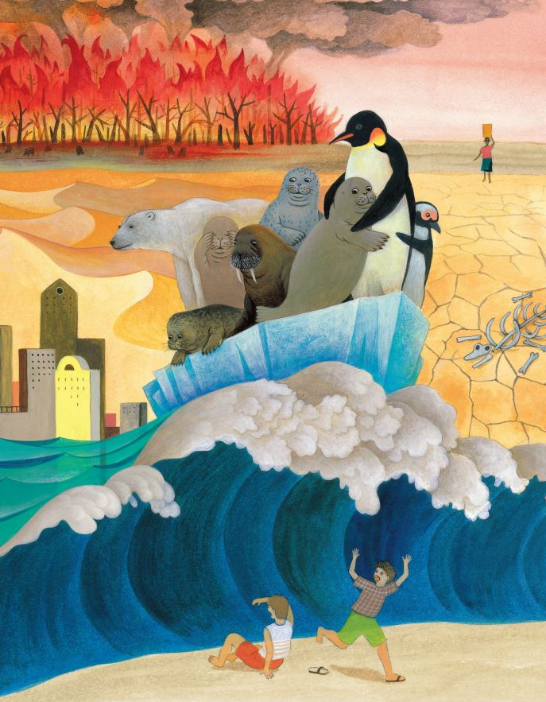

**2. 위 그림은 숲이 사라지면 일어날 일들이 보여주고 있습니다. 숲이 사라지게 된다면 어떤 일이 발생할까요?**

|  |
| --- |
|  |

**독서 후**

**1. 숲이 사라지는 이유는 무엇일까요? 책에서 찾아 적어보세요.**

|  |
| --- |
| 1.  2.  3.  4.  5.  6.  7. |

**2. 빈칸에 들어갈 알맞은 낱말을 보기에서 찾아 쓰세요.**

[보기] 분리수거, 과일과 채소, 쇠, 손수건, 플라스틱, 나만의 컵, 견과류, 고쳐, 과자나 햄버거

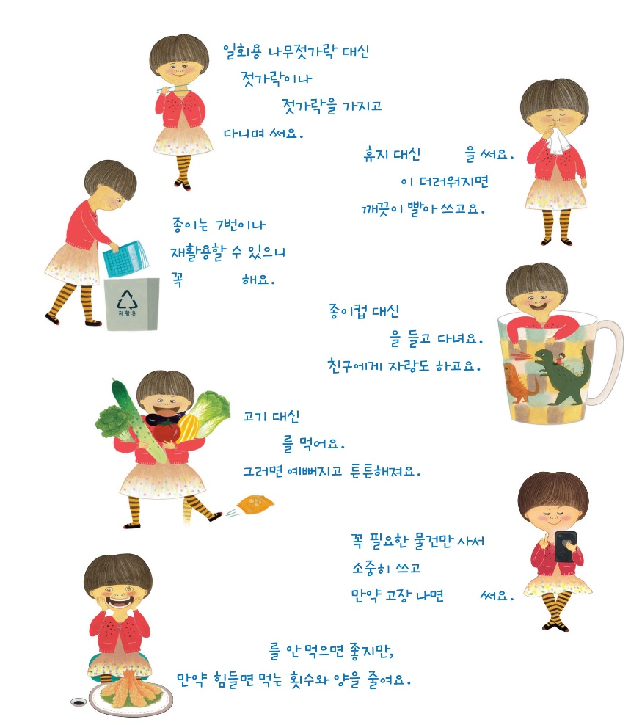

**- 모범 답안 –**

**book 독서 전**

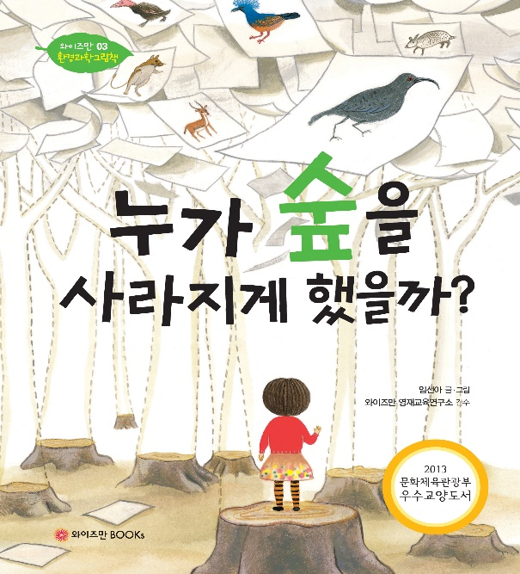

**1. 책 표지를 보고 질문에 답해보세요.**

1. 표지에서 무엇이 보이나요?

|  |
| --- |
|  |

1. 표지 속의 여자아이는 무엇을 보고 있을까요?

|  |
| --- |
|  |

**2. 뒤표지에 쓰여 있는 글을 읽고, 질문에 답해보세요.**



1. 숲을 파괴하는 습관에는 무엇이 있을까요?

|  |
| --- |
|  |

**book 독서 중**

**1. 책을 읽고, 빈칸을 채워보세요.**

1. 숲 속의 나무는 이산화탄소를 흡수해서 산소를 만든다.
2. 숲 속의 나무는 빗물을 저장했다가 조금씩 흘려보내서 홍수와 가뭄을 조절해준다.
3. 숲 속의 나무는 종이가 되기도 한다.



**2. 위 그림은 숲이 사라지면 일어날 일들이 보여주고 있습니다. 숲이 사라지게 된다면 어떤 일이 발생할까요?**

|  |
| --- |
| 사막이 점점 넓어지고 동물들도 사라져 버린다.  나무가 없으니까 홍수와 가뭄, 산사태도 쉽게 일어난다.  햇빛과 이산화탄소를 흡수하지 못해 지구는 점점 더 뜨거워진다. |

**독서 후**

**1. 숲이 사라지는 이유는 무엇일까요? 책에서 찾아 적어보세요.**

|  |
| --- |
| 1. 우리가 쓰고 있는 나무젓가락 때문이다.  2. 우리가 헤프게 쓴 공책 때문이다.  3. 우리가 사는 새 휴대폰 때문이다.  4. 우리가 먹는 햄버거 때문이다.  5. 우리가 좋아하는 과자 때문이다.  6. 우리가 먹는 새우튀김 때문이다.  7. 우리가 자주 먹는 라면 때문이다. |

**2. 빈칸에 들어갈 알맞은 낱말을 보기에서 찾아 쓰세요.**

[보기] 분리수거, 과일과 채소, 쇠, 손수건, 플라스틱, 나만의 컵, 견과류, 고쳐, 과자나 햄버거

